Лабораторная работа № 4 Массивы. Создание и обработка.

Цель работы: Познакомиться со структурой данных – массив. Изучить основные операции с массивами.

Ход работы
- Изучите теоретический материал.
- Выполните все задания раздела 3 (Задачи на работу с массивами). Результат выполнения каждого задания выведите на страницу по нажатию кнопки.
- На той же странице решите задачу из вашего варианта раздела 4.
- Покажите программу преподавателю и составьте отчет.

1. Теория. Создание массивов и методы работы с ними.
Синтаксис для создания нового массива – квадратные скобки со списком элементов внутри.
var people = ["Tom", "Alice", "Sam"];
Создать массив можно также, вызвав конструктор Array ():
var myArray = new Array (); // объявление массива
myArray [0] = "Ivanov"; // добавление элементов
myArray [1] = "Petrov";
myArray [2] = "Sidorov";
myArray [3] = "Kuznetsov";
Вы также можете вызвать конструктор с числовым аргументом, указывающим количество элементов. Это удобно для автоматизации создания массивов.
var myArray = new Array (10); // создать массив из 10-ти элементов
Эту же операцию можно выполнить более коротким способом:
var myArray = new Array ("Ivanov", "Petrov", "Sidorov", "Kuznetsov");

Обращаемся к элементу массива по индексу.
people[0]// "Tom"
people[2]// "Sam"
Можно присваивать значения по индексу.
people[0] = "Bob";
Можно присваивать значения по индексу, больше длины массива.
people[7] = "Bob";
Все элементы обрабатываются с помощью цикла for
for (var i = 0; i < arr.length; i++) {
alert( 'Вам сообщение ' + arr[i] );
}
Также стоит отметить, что в отличие от ряда языков программирования в JavaScript массивы не являются строго типизированными, один массив может хранить данные разных типов:
var objects = ["Tom", 12, true, 3.14, false];
Из строки – в массив.
Метод split(s), который позволяет превратить строку в массив, разбив ее по разделителю s. В примере ниже таким разделителем является строка из запятой и пробела.
var names = 'Маша, Петя, Марина, Василий';
var arr = names.split(', ');
Методы работы с массивом:
Но у нас также есть специальный метод - push ().
Например:
myArray.push ("Sidorov");
Добавляет значение в конец массива и команду
myArray.push ("Sidorov", 2);
Добавляет сразу два элемента в конец массива - строку «Sidorov» и число «2». Значение, возвращаемое методом, будет содержать длину (количество элементов) результирующего массива.
Добавить элементы в конец массива также можно просто, изменив свойство длины массива:
myArray.length = 5;
В этом случае количество элементов в массиве будет увеличиваться, в конце массива будут добавлены пустые элементы.
Добавьте элементы в начало массива, используя метод unshift (). Например:
myArray.unshift ("Sergeev", "Dmitriev")
добавим два элемента со значениями «Sergeev» и «Dmitriev» в начало нашего массива, остальные элементы будут перемещены в позиции с более высокими индексами. Метод unshift () также возвращает длину полученного массива. Таким образом, выражение
x = myArray.unshift ("Sergeev", "Dmitriev")
помещает два новых элемента в начало массива myArray и присваивает значение от x до 7 (поскольку предыдущей командой мы установили размер массива - 5)

Удалить элементы массива.

Вы можете удалить элемент массива, используя оператор delete , как обычное свойство.. В результате действия удалите myArray [2]; значение третьего элемента массива будет установлено как неопределенное , но количество элементов в массиве не изменится, все остальные элементы останутся на своих местах.

Чтобы удалить элементы в конце массива, вы можете прекрасно использовать команду установки длины массива - например, изменить свойство длины - myArray.length = 4;

Вы также можете удалить элемент в конце массива с помощью метода pop () (противоположного методу push), который уменьшает длину массива на 1 и возвращает значение удаленного элемента.

Также есть метод shift () (противоположный методу unshift), который удаляет элемент в начале массива и сдвигает все элементы 1 на начало.

Из массива – в строку.
Array.join () - превращает все элементы массива в строки, объединяет их и возвращает полученную строку.
Например, если вы посмотрите на пример из предыдущего шага - массив фамилий, команда myString = myArray.join (); поместит значение «Ivanov, Petrov, Sidov» в строковую переменную myString. По умолчанию запятые используются для разделения.
В необязательном аргументе вы можете указать подстроку, которая будет использоваться для разделения значений.
Например: команда
myString = myArray.join("_");
поместит в строковую переменную myString значение "Ivanov_Petrov_Sidov"
То же самое делает метод Array.toString().

Array.reverse () - изменяет порядок элементов в массиве на обратный и возвращает уже переставленный массив.
Например, если вы рассматриваете ранее объявленный массив:

var myArray = new Array ("Ivanov", "Petrov", "Sidorov", "Kuznetsov");

тогда команда
console.log (myArray.reverse ());
приведет к выводу в консоли значений [«Kuznetsov», «Sidorov», «Petrov», «Ivanov»].
Array.sort () - сортирует элементы в исходном массиве и возвращает отсортированный массив. Если метод используется без аргумента (функция сортировки), результат будет отсортирован в алфавитном порядке (в порядке символов в Юникоде) путем преобразования всего, что возможно, в строковый тип. Все, что невозможно преобразовать в строку - помещается в конец массива. Например, используя этот метод в массиве из предыдущего примера

var myArray = new Array ("Ivanov", "Petrov", "Sidorov", "Kuznetsov");

приведет к получению такого массива: [Ivanov, Kuznetsov, Petrov, Sidorov].

Array.concat () - возвращает (без изменения источника) новый массив с добавлением элементов, переданных методу в качестве аргумента. Например,

console.log (myArray.concat("Smith"));

приведет к выводу на консоль значений ["Ivanov", "Petrov", "Sidorov", "Kuznetsov", "Smith"].

Array.slice () - возвращает подмассив из массива, от первого до второго аргумента (но не включая его).
Например

console.log (myArray.slice (1,3));

приведет к выводу на консоль значений ["Petrov", "Sidorov"], т.е. элементов с индексами 1 и 2.

Array.splice () - это универсальная функция, которая позволяет удалять элементы из массива и вставлять новые.
Следующие данные могут быть переданы в качестве аргумента этому методу:
1 аргумент - это позиция элемента, с которого начинается действие метода.
2 аргумента - количество удаляемых элементов, начиная с начальной позиции, указанной в предыдущем аргументе. (Если второе значение не указано, все элементы будут удалены, начиная с первого аргумента).
Аргумент 3 и последующие (любое число) являются элементами массива, которые будут добавлены, начиная с позиции, указанной в первом аргументе.

Важным моментом является то, что метод изменяет исходный массив, но возвращает массив удаленных элементов. Если ни один элемент не удален, возвращается пустое значение.

В качестве примера рассмотрим работу этого метода на массиве.
var myArray = ["Ivanov", "Petrov", "Sidorov", "Kuznetsov"];
Мы получаем следующие результаты:
// возвращает ["Sidorov", "Kuznetsov"], первоначальный массив будет ["Ivanov", "Petrov"]:
myArray.splice (2, 2);
// возвращает ["Petrov", "Sidorov", "Kuznetsov"], первоначальный массив превратится в ["Ivanov"]:
myArray.splice (1);
// возвратит пустой массив [], элементы ["Ivanov", "Petrov", "Smith", "Sidorov", "Kuznetsov"] будут добавлены в myArray:
myArray.splice (2, 0, "Smith");

2. Пример решения задачи с массивами
Задача:

Создать два массива случайной длины, заполненные случайными числами. Нужно вычислить сумму всех элементов обоих массивов и вернуть ее в квадрате из функции на страницу.
Решение:
HTML страница должна выглядеть как-то так.
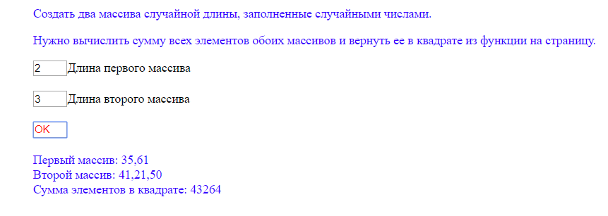
Представленный вариант решения далеко не единственный. Здесь надо помнить такие вещи:
1. Нумерация элементов массива идет всегда с нуля.
2. Math.random() всегда выдает случайные числа в диапазоне от 0 до 1. Чтобы получить целые числа в диапазоне от 0 до 100 надо умножать на 100.
3. В массиве – числа, на страницу надо выводить текст. В данном случае для перевода был использован оператор Array.toString().
4. Перебираем элементы в цикле, но с помощью специальных методов можно работать с массивом как с объектом.
Вот что получилось:
Передаем длины массивов со страницы. Создаем пустые массивы конструктором. Зануляем сумму.
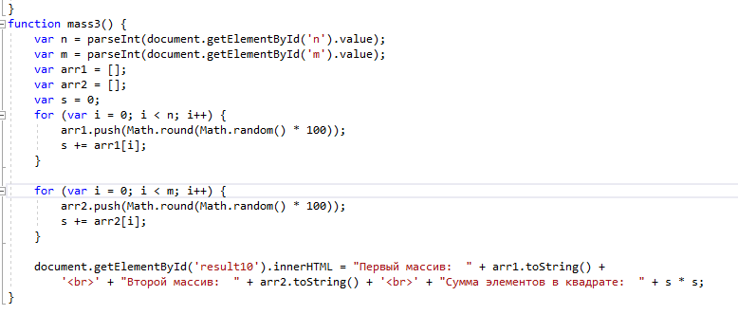
Добавляем на каждом проходе цикла в конец случайное число, сформированное рандомом. При выводе переводим массив в текст.
3. Типовые задачи обработки одномерных числовых массивов
10 задач на массивы, которые надо решить обязательно. Создание и вывод на страницу массива можно оформить функцией.
- Создать и вывести массив, состоящий из n элементов целого типа. Произвести следующие манипуляции, каждый раз выводя результат:
1) Удалить из массива элементы со 2-го по 4-й.
2) Добавить 2 элемента в начало массива.
3) Изменить порядок элементов массива на противоположный.
4) Отсортировать элементы массива по убыванию.
- Создать и вывести массив, состоящий из n элементов целого типа. Найти количество элементов четных по значению.
- Создать и вывести массив, состоящий из n элементов целого типа. Получить новый массив, заменив значение пятого элемента среднеарифметическим исходного массива.
- Создать и вывести массив целочисленный массив, состоящий из n элементов. Поменять местами максимальный и минимальный элементы.
- Создать и вывести массив, состоящий из n элементов. Определить количество элементов, значения которых больше первого элемента и меньше среднего.
- Создать и вывести массив, в котором есть нули. Все нули массива заменить на 10 и вывести полученный массив.
- Создать и вывести массив, состоящий из n элементов. Заменить элементы кратные трем на сумму нечетных по значению элементов.
- Создать и вывести массив, состоящий из n элементов. Определить количество чисел, стоящих между максимальным и минимальным элементами.
- Создать и вывести массив, состоящий из n элементов. Определить сумму элементов четных по индексу и произведение элементов нечетных по значению.
10. Создать и вывести массив, состоящий из n элементов. Заменить все элементы, кратные трем, нулями. Определить количество замен.
4. Индивидуальные задания по вариантам.
Вариант 1
Создать и вывести массив, состоящий из n элементов. Получить новый массив, состоящий из цифр элементов исходного массива, стоящих в старших разрядах.
Вариант 2
Дано целое число в двоичной системе счисления, т.е. последовательность цифр 0 и 1 в виде массива. Составить программу перевода этого числа в десятичную систему счисления.
Вариант 3
Дан массив, состоящий из n элементов. Определить частное от деления произведения всех положительных элементов и суммы модулей всех отрицательных
Вариант 4
Дан массив, состоящий из n целочисленных элементов. Перевести все элементы в двоичную систему счисления и вывести на страницу.
Вариант 5
Задан целочисленный массив из десятичных чисел. Сформировать массив, состоящий из чисел исходного массива, представленных в двоичной системе счисления.
Вариант 6
В массиве целых чисел с количеством элементов n определить максимальное число и заменить им все четные по значению элементы.

Вариант 7
Напишите функцию, которая объединяет два массива, чередуя элементы. Например, с учетом двух списков [a, b, c] и [1, 2, 3] функция должна вернуть [a, 1, b, 2, c, 3].

Вариант 8
Создать массив, состоящий из n элементов (двузначные целые числа). Изменить разрядность цифр, образующих элементы исходного массива и, таким образом, сформировать новый массив. Например, исходный массив: 25 71 84…, новый массив: 52 17 48….
Вариант 9
Определить количество и сумму чисел, значения которых меньше значения последнего элемента.
Вариант 10
Есть 2 строки, которые вводятся на страницу. Необходимо создать один массив из символов этих строк (каждый символ строки становится отдельным элементом массива), затем добавить первое значение массива к текстовому значению «Массивы» и вернуть все элементы в обратном порядке, преобразуя их в строку. Пример:
Пример ввода :
611526 29805338
Пример вывода :
83350892625116Массив
Вариант 11
Дано целое число в двоичной системе счисления в виде массива из нулей и единиц. Составить программу перевода этого числа в десятичную систему счисления и вывести на страницу.

Вариант 12
Создать два массива действительных чисел, состоящих из n и m элементов. Сформировать третий массив из упорядоченных по убыванию значений обоих массивов.
Вариант 13
Ввести массив, состоящий из n элементов целого типа. Найти сумму и количество элементов, абсолютное значение которых больше среднеарифметического положительных элементов.
Вариант 14
Ввести массив, состоящий из n элементов действительного типа. Определить границы интервала, в котором находятся значения элементов массива.
Вариант 15
Дан массив вещественных чисел. Определить элемент массива (значение и индекс), который наиболее близок к заданному вещественному числу R.
Вариант 16
Задан целочисленный массив. Определить сумму значений элементов массива на участках, где элементы монотонно возрастают (каждое следующее число больше предыдущего).
Вариант 17
Дан массив − 19 элементов целого типа. Найти сумму элементов, расположенных до первого отрицательного элемента. Если отрицательных элементов нет, то выдать соответствующее сообщение.
Вариант 18
Ввести массив, состоящий из n элементов целого типа. В заданном массиве увеличить минимальный элемент в три раза и поменять местами с последним.
Вариант 19
Дано целое число в двоичной системе счисления, т.е. массив из цифр 0 и 1. Осуществить циклический сдвиг элементов массива вправо на одну позицию и вывести получившееся число в двоичной и десятичной форме.
Вариант 20
Задан целочисленный массив. Определить, образуют ли значения его элементов арифметическую прогрессию. Если «да» – вывести разность прогрессии, если «нет» – ответ «не образуют».
Вариант 21
Задан целочисленный массив. Вывести индексы тех элементов, значения которых больше, чем у стоящих справа от него. Определить количество таких чисел.

Контрольные вопросы:
1. Что такое массив. Как он создается?
2. Как преобразовать строку в массив и массив в строку?
3. Переменные каких типов могут быть элементами массива?
4. В чем разница между массивом и объектом?
5. Как создать рандомный массив и вывести его на страницу?
6. Как добавить элемент в начало и конец массива?
7. Как удалить элемент из начала, из конца из середины массива?
8. Как переписать массив в обратном направлении?
9. Как отсортировать массив, слить 2 массива, вырезать подмассив из массива?
10. Что выведется в консоль после выполнения этих кусков кода?
1) var numbers = [1,2,3,4,5,6];
for (x of numbers){if (x % 2 != 0){console.log(x)};};
2) var names = ["Bohm","Hegel"];
for (x of names){for (i of x) console.log(i);};
3) var names = ["Bohm","Hegel"];
for (x of names){console.log(x);};
4) var name_string = ["123456"];
for (x of name_string){console.log(x);};
11. Что вернет метод arrayProc?
var A = [2, 0, 4, 9, 0, 5];
var arrayProc = {};
arrayProc.countZero = function(arr){
var k = 0;
for (var i = 0; i < arr.length; i++){
if (arr[i] ==0) k++;
}
return k
}
12.

